

OK 200
CURSO: Innovación y Transformación Digital

INTEGRANTES:
Johan Ayato Seancas Barreto
Deyvis Eliezer García Ruiz
Quevedo Briceño Juan Sebastian
Enzo Gabriel Caballero Crisostomo
Keira Stephanie Palomino Requiz

CARRERA: DESARROLLO DE SISTEMAS FRONT-END Y BACK-END

DOCENTE: Frank Kenedy Gabriel Segama

2026
Contenido
1. Necesidad y Usuarios: 3
1.1. Necesidad identificada 3
1.2. Público objetivo 3
1.2. Entrevistas 3
1.2. Mapas de empatía 8
1.3. Customer Journey Map 12
1.4. Flujograma: Mapa de proceso actual 13
2. Modelo de Negocio: 14
2.1. Nombre del Startup 15
2.2. Propósito del Startup 15
2.3. Business model canvas 15
2.4. Lean canvas 15
3. Innovación y propuesta de valor: 16
3.1. Solución Propuesta 16
3.2. Solución Propuesta 16
3.3. Value proposition canvas 17
4. Funcionamiento propuesto: 17
4.1. Flujograma To-Be: Mapa de proceso 18
4.2. Prototipos 18
5. Tecnologías y viabilidad: 18
5.1. Tecnologías propuestas 18
5.2. Recursos necesarios 18
5.3. Costos estimados 18
5.4. Costos estimados 19
5.5. Criterios de viabilidad 19
6. Hipótesis y próximos pasos: 20
6.1. Hipótesis de valor 20
6.2. Plan de validación 20
6.3. Plan de validación 20

Necesidad y Usuarios:

1.1. Necesidad identificada
Actualmente, muchas personas utilizan aplicaciones de mensajería como WhatsApp para compartir archivos con compañeros de estudio o trabajo. Sin embargo, este proceso puede presentar dificultades cuando se trata de enviar archivos pesados, debido a las limitaciones de tamaño y los tiempos de envío.
Además, algunas plataformas requieren pagos para permitir el envío de archivos de mayor tamaño, mientras que otras necesitan procesos adicionales para compartir enlaces o solicitar permisos de acceso.
Ante esta situación, surge la necesidad de contar con una herramienta que permita compartir archivos de manera rápida, sencilla y segura, facilitando también la comunicación entre las personas sin necesidad de registrarse.

1.2. Público objetivo
Nuestra propuesta está dirigida principalmente a estudiantes y personas que necesitan compartir documentos, archivos o carpetas con compañeros de estudio o trabajo. Está pensada para usuarios que buscan una alternativa sencilla para intercambiar información sin depender de procesos complicados o limitaciones al enviar archivos.

Entrevistas

Es un documento o instrumento estructurado que orienta al entrevistador durante la conversación para asegurar que se aborden todos los temas clave de manera organizada y fluida. Por eso la utilizamos nosotros para nuestro proyecto, ya que nos permite mantener un hilo conductor, optimizar el tiempo de las sesiones y garantizar la recolección de información consistente y comparable entre todos los participantes. Con este propósito, a continuación, se presentan las entrevistas realizadas para el desarrollo de nuestro proyecto:

  - ► Entrevista --- Keira Palomino:
Entrevistado: Adrián Romero
Edad: 18 años
Carrera: Ingeniería y Ciencias Computacionales – Universidad Privada del Norte
Preguntas importantes:
[04:26] Propuesta presentada durante la entrevista
Se le planteó a Adrián una herramienta en la que el usuario pueda generar un código de seis dígitos, compartirlo con un compañero y, al ingresar dicho código, acceder directamente a un chat privado para enviar carpetas y conversar sin necesidad de registrarse.
[04:58] Pensando en tu última semana de trabajo, ¿en qué situación concreta te hubiera servido una herramienta así?
Adrián:
“Como dije antes, si cerramos ya todas las aplicaciones, simplemente con un código ya abriremos un chat para enviar, no tendríamos que ingresar QR, buscar contactos, es mucho más práctico y sencillo la verdad, y también es una situación cotidiana.”
Análisis:
La propuesta resulta atractiva para Adrián porque permitiría evitar varios pasos del proceso actual. Principalmente, destaca que ya no tendría que ingresar mediante QR ni buscar nuevamente a sus contactos, por lo que considera que sería una alternativa más práctica para situaciones cotidianas.
[05:30] ¿Qué tan cómodo te sentirías compartiendo un código de acceso temporal en lugar de pedir el correo o número personal a tu compañero?
Adrián:
“Mucho más cómodo y efectivo, porque la verdad, no es fácil pedir un código, ya que pues, son simples números, por ejemplo, correo, o también número telefónico, porque números telefónicos también son nueve, y de tantos contactos se te puede olvidar cuál número compartiste.”

Video: https://drive.google.com/file/d/1xdpxT0Rh8olO01KTCKfhxs8pCY9E6va/view?usp=sharing

  - ► Entrevista --- Deyvis García:
Entrevistado: DERLIS PEÑA NORIEGA
Edad: 23 años
Carrera: Administración de empresas de la UPT
Preguntas importantes:
3. Deyvis Eliezer García Ruiz: Perfecto. Ahora, cuando necesitas discutir o comentar cosas sobre los archivos que envías, ¿dónde ocurre esa conversación?
DERLIS PEÑA NORIEGA: A veces ocurre en mis áreas de trabajo o donde estudio, por el motivo de que los archivos a veces son un poco complicados para enviar o para contactar a las personas. Si lo enviamos por WhatsApp, tenemos que pedir su número; si lo enviamos por correo, también su correo, como le comento.
Evaluación: Logramos identificar que la mayoría de las veces lo hace mediante WhatsApp o correo electrónico.
5. Deyvis Eliezer García Ruiz: Perfecto. ¿Qué es lo más frustrante o molesto al momento de compartir una carpeta pesada o múltiples archivos con alguien más?
DERLIS PEÑA NORIEGA: Sí, a veces se demora bastante para enviar archivos. Tampoco nos permite, ¿no? Y ahí es un poco estresante porque no nos deja enviar bastantes documentos. A veces se demora para compartir estos archivos o nos toca compartir un archivo con muchas personas y tenemos que estar enviándolo uno por uno a cada persona. Eso también es un poco frustrante porque nos quita tiempo, y nos serviría de mucha importancia que hubiera algo nuevo e innovador para enviar los archivos o documentos más rápido.
Evaluación: Veo que tiene ciertas demoras y falencias a la hora de compartir sus archivos de forma rápida y segura.
8. Deyvis Eliezer García Ruiz: Ya perfecto. ¿Cuándo fue la última vez que perdiste tiempo buscando un archivo o carpeta porque no recordabas por qué chat o correo te lo habían enviado?
DERLIS PEÑA NORIEGA: Bueno, eso surge bastante seguido porque, como nosotros trabajamos en empresas, nos llegan documentos a diario (10, 20, 30 documentos) y se nos hace un poco complicado identificar o buscar uno. Por ejemplo, si nos envían un documento dos o tres días antes, se nos complica volver a buscar ese archivo para poder enviarlo nuevamente o compartirlo. Es un poco frustrante porque nos quita tiempo y a veces estamos agotados con el trabajo u otros temas que tenemos que realizar. Nos quita bastante tiempo; a veces demoramos una o dos horas dependiendo del caso. Si no encontramos el documento, es bastante complicado y frustrante.
Evaluación: Vemos que tiene mucha frustración, ya que se demora bastante cuando tiene que buscar archivos que se necesitan con suma urgencia y le cuesta identificarlos entre todo lo que ha compartido.

Video: entrevista

  - ► Entrevista --- Enzo Caballero:
Entrevistado: Jhonatan Mautino
Edad: 22 años
Carrera: Estudiante de Informática y Computación en IDAT

Preguntas importantes:
Cuando necesitas discutir o comentar cosas sobre los archivos que envías, ¿dónde ocurre esa conversación?
Respuesta: En dos lados: por WhatsApp o hasta a veces también por videollamada, y pocas veces presencialmente.
Análisis: Jhonatan utiliza con mayor frecuencia aplicaciones digitales como WhatsApp para poder tratar sobre los archivos que envía con sus compañeros. Ello demuestra que su forma de colaborar es flexible y ampliamente remota, pues pocas veces recurre a la presencialidad para realizar estos procesos.
¿Alguna vez has tenido problemas con permisos de acceso (ej. "solicitar acceso" en Drive) o contraseñas al enviar algo importante? ¿Cómo afectó tu trabajo?
Respuesta: Sí me afecta, porque si lo mandara de forma privada, mi compañero me pediría la contraseña cada vez que lo necesite y sería estresante. Puedo estar avanzando con la siguiente parte del trabajo y mi compañera me interrumpe para pedirme la contraseña, por lo que tengo que aceptar la solicitud.
Análisis: Jhonatan considera los permisos y contraseñas como factores que interrumpen su flujo de trabajo y retrasan el avance del equipo.
"Imagina una herramienta donde generas un código de 6 dígitos, se lo compartes a un compañero, y al ingresar ese código en su pantalla se abre un chat privado al instante donde pueden enviar carpetas completas y conversar sin registrarse." Pensando en tu última semana de trabajo, ¿en qué situación concreta te hubiera servido (o no) una herramienta así?
Respuesta: Me serviría bastante. Con eso ya no estaría enviando archivos de forma restringida, sino accesible sin contraseñas, y mis compañeros podrían abrirlos sin problema y sin necesidad de pedir autorización.
Análisis: A Jhonatan le parece una excelente alternativa por la facilidad de acceso que ofrece. Sus compañeros podrán abrir estos chats sin necesidad de solicitar permisos, lo cual agiliza el intercambio de archivos al garantizar un acceso inmediato.
Video: https://drive.google.com/file/d/1WAevaCt6IcbWXgVb8tVGoE0LRaNLXYQs/view?usp=sharing

  - ► Entrevista --- Sebastián Quevedo:
Entrevistado: Carlos Villafuerte
Edad: 18
Carrera: Estudiante de Informática y Computación en IDAT

Preguntas importantes:

Sebastian [00:06:16]: ¿Qué dudas sobre seguridad o privacidad te surgirían al usar un chat basado únicamente en código enviado a otra persona? Por ejemplo, que se filtre lo que hablas con otra persona. ¿Te sentirías cómodo o confiarías en que no se filtre tu chat?

Carlos Villafuerte [00:07:10]: Digo que la verdad daría un susto tremendo que, de la nada, estando bien confiado con la persona con la que estoy conversando, se me filtre todo lo que estoy diciendo o compartiendo, y lo escuche o lo vea otra persona que no conozco.

Sebastian [00:07:31]: Okey. Pregunta 12. Además de enviar carpetas y chatear por texto, ¿qué otra acción necesitas hacer obligatoriamente cuando colaboras en tiempo real con alguien? ¿O qué se te viene a la cabeza que se podría añadir?

Carlos Villafuerte [00:07:54]: Que esta web o app, digamos, además de dejar mandar archivos o carpetas, estaría bueno que deje también mandar archivos Excel, como aplicaciones. Por ejemplo, aplicaciones que yo tenga y la otra persona no tiene, para que se puedan sustentar.

Sebastian [00:08:27]: También gráficos, ¿te parece?

Carlos Villafuerte [00:08:30]: Claro. Word, PDF, Excel, PowerPoint.

Sebastian [00:08:35]: Okey. ¿Qué debería pasar con esa sala de chat y los archivos compartidos una vez que termines la conversación o cierres la pestaña? Para ti, ¿qué debería pasar?

Carlos Villafuerte [00:08:50]: Pues que se eliminen, que se borren, la verdad. Porque para tener una mayor seguridad y no tener ese miedo a que otra persona lo pueda tener, mejor sería que se autoinicie lo que se ha mandado, otra vez desde cero, que no haya nada.

Sebastian [00:09:13]: Sí, te entiendo. Okey, pregunta catorce, la penúltima. Si pudieras eliminar una sola limitación del proceso actual que usas para enviar carpetas pesadas hoy en día, ¿cuál sería?

Carlos Villafuerte [00:09:27]: La opción de paga.

Sebastian [00:09:29]: ¿O sea, hay aplicaciones que te piden pagar?

Carlos Villafuerte [00:09:32]: Claro. Hay aplicaciones que te piden pagar cierta cantidad de dinero para poder subir un archivo o documento pesado para que le llegue a la otra persona. Eso es algo molestoso, la verdad, para aquellas personas que tienen que pasar archivos de dicho tamaño.

Video: https://drive.google.com/file/d/1aHvG4mwfuJdJ3yW571PzWGLaqGON5CiP/view?usp=sharing

1.2. Mapas de empatía

Es una herramienta visual de diseño y metodologías ágiles (Design Thinking) que permite sintetizar y visualizar los comportamientos, necesidades, frustraciones y motivaciones del usuario a partir de la información recopilada.
Lo utilizamos en nuestro proyecto porque nos permite transformar las respuestas individuales de las entrevistas en un perfil profundo de nuestros usuarios. A través de esta herramienta, analizamos lo que los entrevistados piensan, sienten, ven, oyen, dicen y hacen, lo que nos ayuda a identificar claramente sus principales puntos de dolor (frustraciones) y sus necesidades clave para diseñar una solución que realmente responda a sus problemas reales.
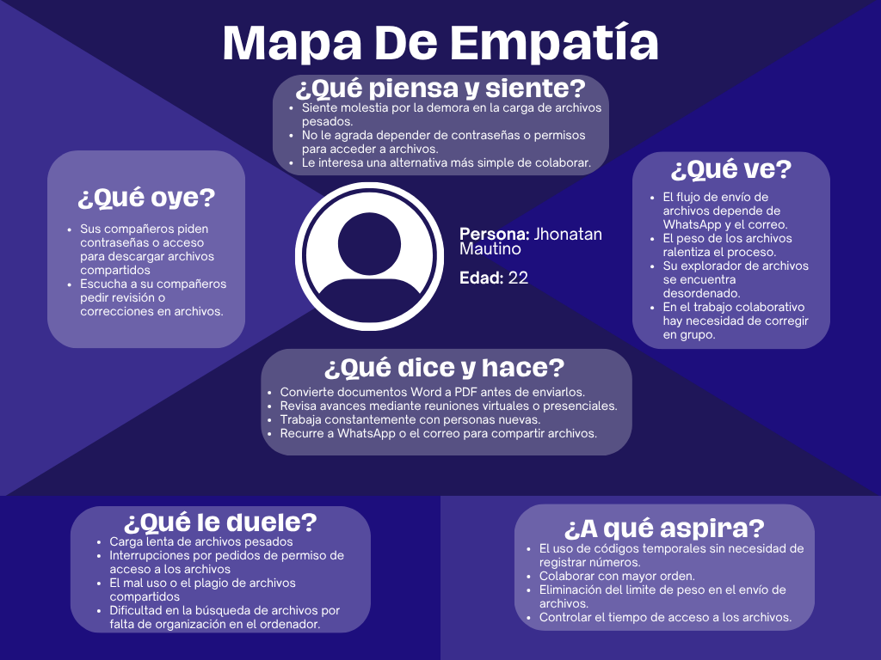
  - ► Mapa de empatía --- Enzo Caballero:

Análisis:
Presentando este mapa de empatía, podemos ver que Jhonatan Mautino busca compartir archivos de forma más rápida, ordenada y sin complicaciones, sintiendo molestia por la lentitud en la carga y la constante necesidad de otorgar permisos o contraseñas. A través de este análisis, identificamos que su principal dolor es la pérdida de tiempo y la interrupción en sus tareas diarias, por lo que aspira a una herramienta más simple que le permita colaborar libremente mediante accesos prácticos como códigos temporales y sin restricciones de peso.

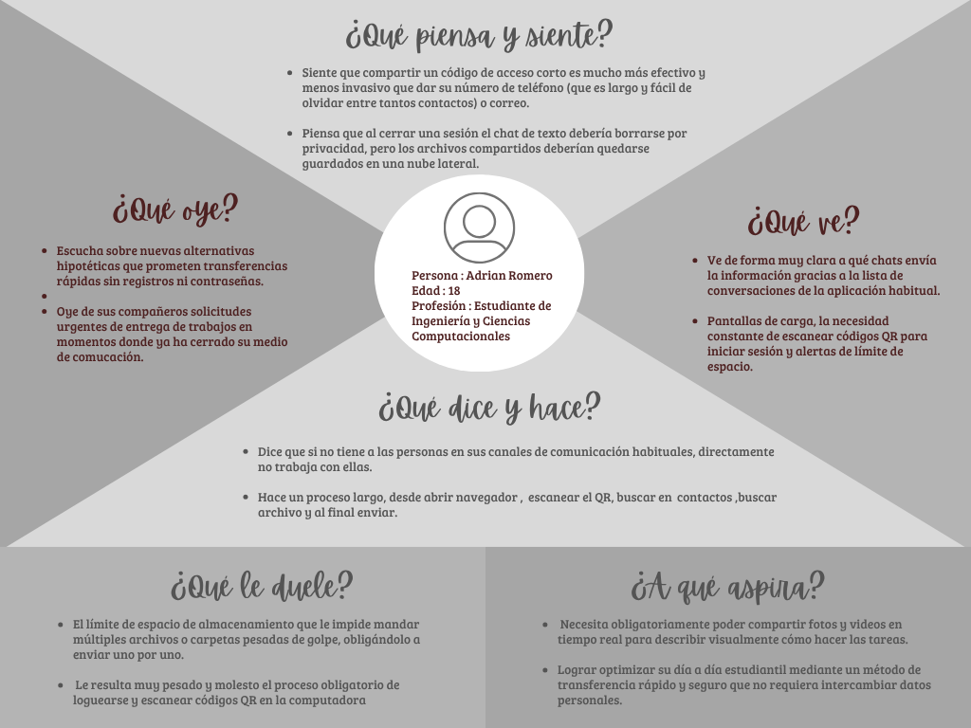
  - ► Mapa de empatía --- Keira Palomino:

Análisis:
Podemos ver que Adrián Romero busca optimizar su día a día estudiantil mediante transferencias rápidas y seguras sin tener que intercambiar datos personales ni pasar por procesos pesados de inicio de sesión o escaneo de códigos QR. A través de este análisis, identificamos que su principal dolor son los límites de almacenamiento que le impiden enviar carpetas pesadas de golpe, por lo que aspira a una herramienta más ágil que le permita compartir contenidos en tiempo real usando códigos de acceso cortos y respetando la privacidad de sus conversaciones

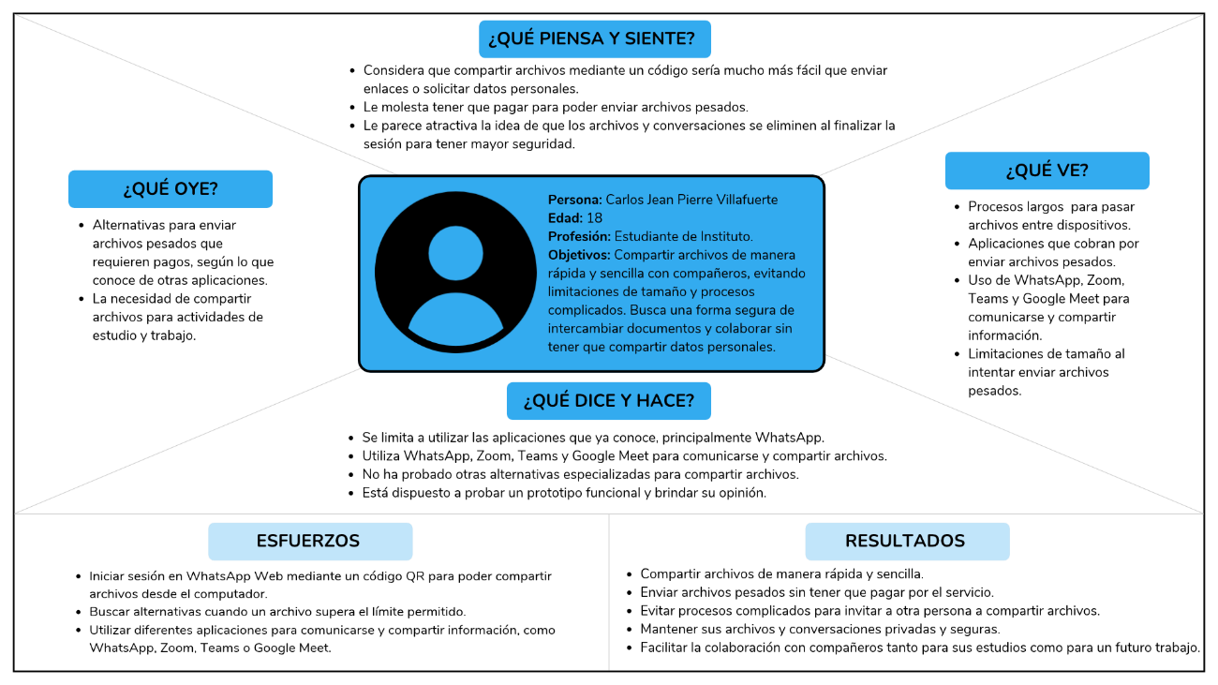
  - ► Mapa de empatía --- Sebastián Quevedo:

Análisis:
Visualizamos que Carlos Jean Pierre Villafuerte busca compartir archivos de forma rápida y sencilla con sus compañeros, evitando limitaciones de tamaño, pagos y la entrega de datos personales. A través de este análisis, identificamos que sus principales esfuerzos radican en la pérdida de tiempo al lidiar con limitaciones de peso, inicios de sesión por QR y el uso de múltiples plataformas, por lo que aspira a una solución más ágil y segura que elimine las conversaciones al finalizar la sesión y le permita colaborar sin costo ni trabas.
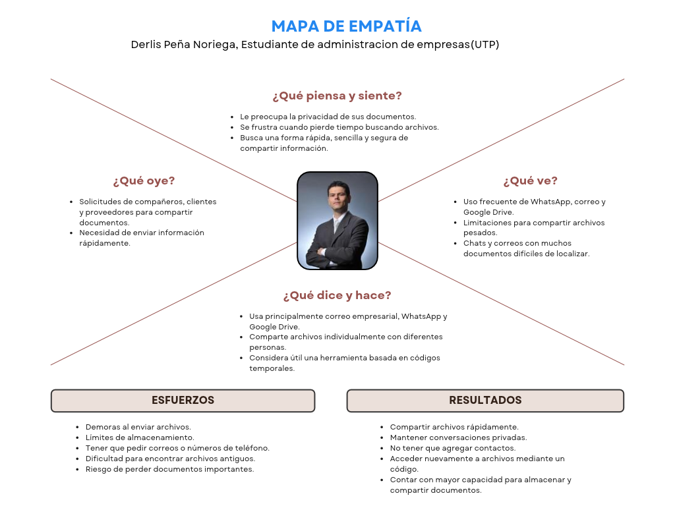
  - ► Mapa de empatía --- Deyvis García:

Análisis:
Presentando esta información, podemos ver que Derlis Peña Noriega busca una forma rápida, sencilla y segura de compartir información sin necesidad de agregar contactos ni lidiar con límites de almacenamiento. A través de este análisis, identificamos que sus principales esfuerzos y frustraciones son las demoras al enviar archivos, la dificultad para encontrar documentos antiguos y la necesidad constante de pedir correos o números de teléfono, por lo que aspira a resultados como compartir archivos rápidamente, mantener conversaciones privadas y acceder nuevamente a los documentos mediante un código.

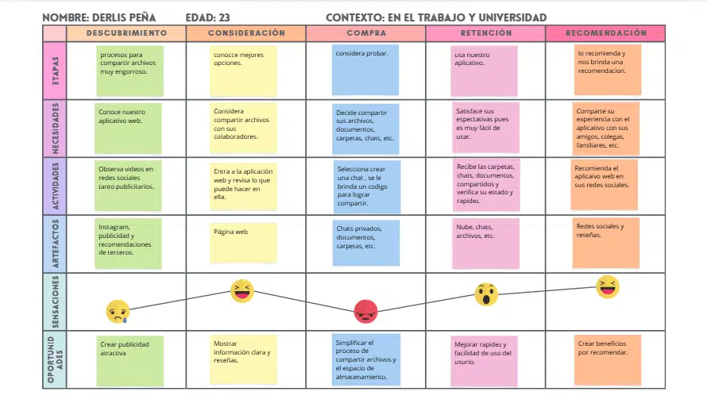
1.3. Customer Journey Map

El mapa de viaje de Derlis refleja su experiencia dividida en cinco etapas, en su contexto laboral y universitario. El recorrido inicia con una sensación de frustración y molestia al enfrentarse a procesos de intercambio de archivos engorrosos a través de redes sociales y correos, lo que representa una oportunidad para crear publicidad más atractiva. Sin embargo, a medida que descubre la propuesta y evalúa la aplicación web, su satisfacción mejora notablemente. El punto más crítico o de mayor fricción ocurre en la etapa de "compra" o uso inicial, donde experimenta un rechazo debido a las limitaciones de espacio de almacenamiento y la complejidad del proceso, lo que exige simplificar el envío de carpetas y chats. Finalmente, al comprobar la rapidez y facilidad de uso de la herramienta en la retención, su experiencia se torna totalmente positiva, logrando que recomiende la plataforma en sus redes sociales.
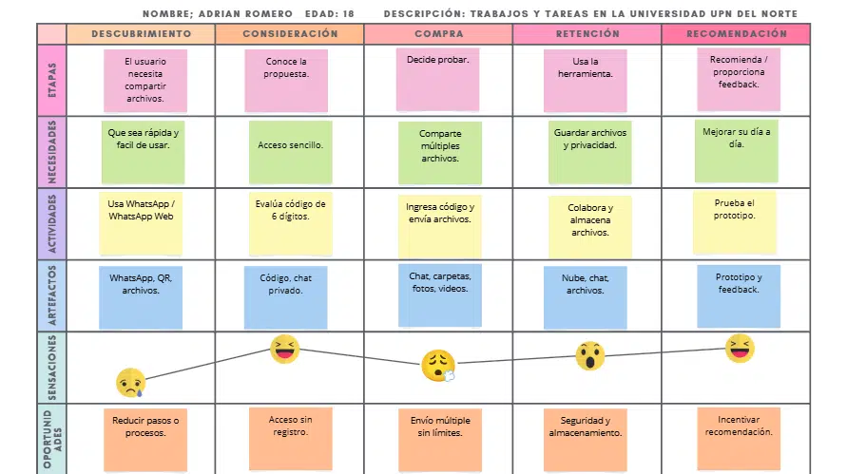

El recorrido de Adrián, centrado en sus tareas y trabajos en la universidad, muestra cómo evoluciona su percepción al utilizar la herramienta. En la etapa inicial de descubrimiento, experimenta insatisfacción y molestia al tener que lidiar con procesos largos en aplicaciones habituales como WhatsApp y códigos QR, encontrando una oportunidad clave para reducir pasos. Su nivel de satisfacción asciende rápidamente durante la consideración al evaluar las ventajas de acceder mediante un código de 6 dígitos sin necesidad de registros. No obstante, enfrenta un pequeño bajón emocional o de duda en la etapa de compra o prueba del envío de múltiples archivos, lo que evidencia la oportunidad de garantizar envíos sin límites. En las etapas de retención y recomendación, la experiencia se vuelve altamente satisfactoria al comprobar la seguridad, la privacidad en el almacenamiento y la optimización de su día a día estudiantil, motivándolo a proporcionar un feedback y recomendar la herramienta.

1.4. Flujograma: Mapa de proceso actual

Es un elemento o herramienta visual que diagrama las etapas por las que pasa un usuario (desde que tiene la necesidad de enviar un archivo hasta que la otra persona lo recibe y descarga).
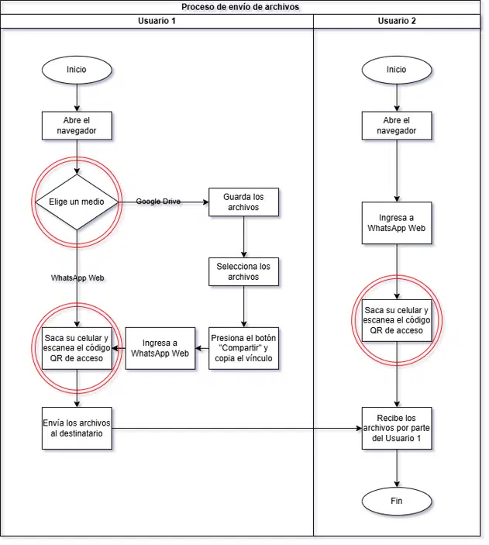
La implementamos porque nos permite identificar con claridad la eficiencia del nuevo flujo en comparación con los métodos tradicionales (WhatsApp, correo o Drive). Demuestra cómo la solución reduce pasos innecesarios, elimina la necesidad de registros, contraseñas o solicitudes de acceso, y optimiza el tiempo total del proceso.

Análisis:
El mapa de procesos actual ilustra la secuencia de pasos y las fricciones que experimentan el Usuario 1 (remitente) y el Usuario 2 (destinatario) al compartir archivos mediante herramientas tradicionales como Google Drive y WhatsApp Web. El diagrama evidencia que el proceso requiere múltiples acciones complejas y obligatorias, tales como abrir el navegador, subir los documentos a la nube, generar y copiar vínculos, y depender indispensablemente de un teléfono móvil para escanear códigos QR de acceso.

Modelo de Negocio:

2.1. Nombre del Startup
Pendiente

2.2. Propósito del Startup
Nuestra propuesta busca facilitar el intercambio de archivos entre estudiantes y equipos de trabajo mediante una plataforma web que permita compartir información a través de un chat con acceso mediante un código de 6 dígitos, ofreciendo una forma sencilla, rápida y segura de mejorar la comunicación y colaboración entre sus integrantes.

2.3. Business model canvas
Para definir el modelo de negocio de nuestra propuesta, utilizamos la herramienta Business Model Canvas, que nos permite identificar los elementos necesarios para el funcionamiento del startup, considerando nuestra propuesta de valor, los usuarios a quienes nos dirigimos, los recursos, las actividades y las posibles fuentes de ingresos.
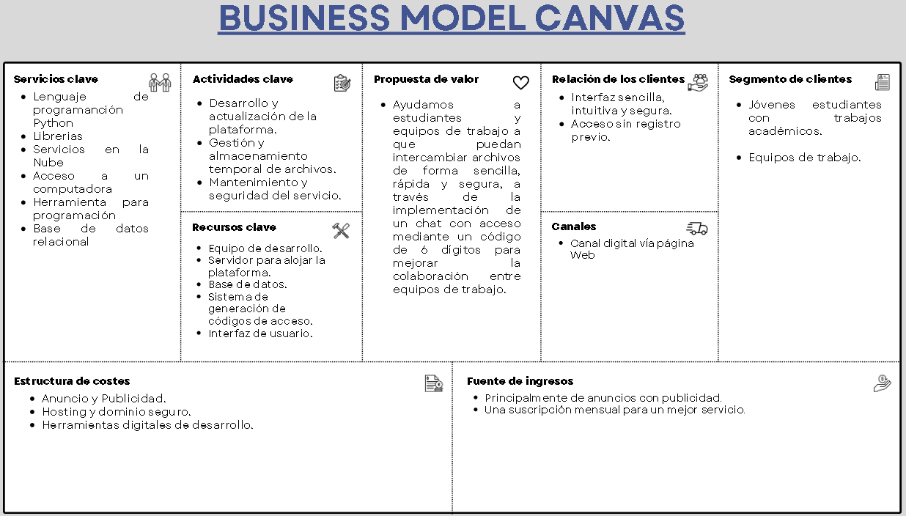

2.4. Lean canvas
Para complementar nuestro modelo de negocio, utilizamos la herramienta Lean Canvas, que nos permite identificar los principales aspectos de nuestra propuesta, como el problema que buscamos solucionar, la solución planteada, los segmentos de clientes y las posibles fuentes de ingresos.
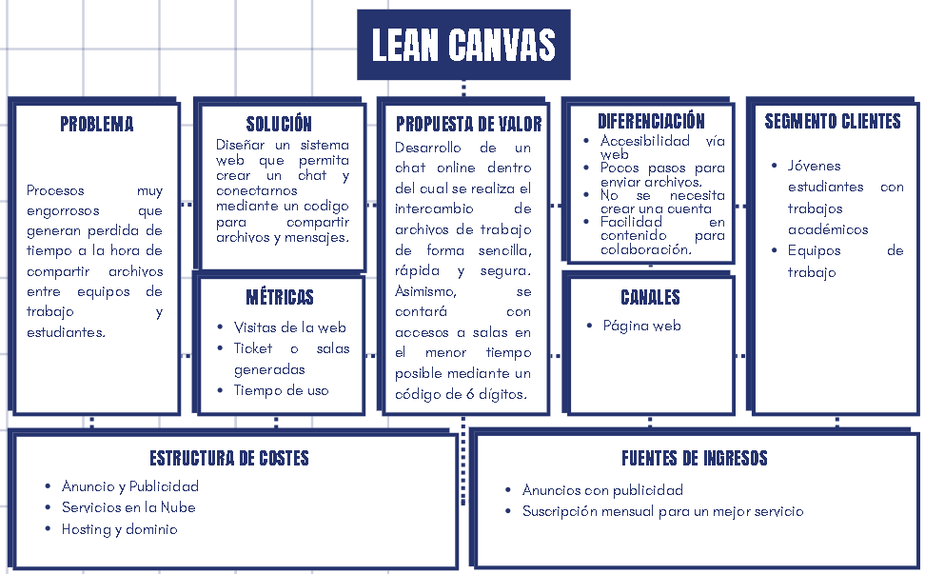

Innovación y propuesta de valor:

3.1. Solución Propuesta
Nuestra propuesta consiste en desarrollar una plataforma web que permita a los usuarios crear salas privadas mediante un código de 6 dígitos. Dentro de estas salas podrán comunicarse a través de un chat e intercambiar archivos sin necesidad de registrarse ni compartir sus datos personales.
La plataforma busca facilitar el intercambio de información entre estudiantes y equipos de trabajo, evitando procesos complicados y ofreciendo una alternativa para compartir archivos de manera rápida y segura.

3.2. Solución Propuesta
Según las entrevistas realizadas, los usuarios mencionaron algunas dificultades al utilizar herramientas como WhatsApp y el correo electrónico, entre ellas las limitaciones al enviar archivos, la demora en los envíos, la búsqueda de documentos anteriores y los problemas relacionados con los permisos de acceso.
Por eso, nuestra propuesta busca diferenciarse mediante las siguientes características:
- Acceso mediante código: permite ingresar a una sala utilizando un código de 6 dígitos.
- Sin registro previo: evita que los usuarios tengan que crear una cuenta para utilizar el servicio.
- Chat y archivos en un mismo espacio: facilita la comunicación y el intercambio de información.
- Privacidad: se propone eliminar las conversaciones y archivos al finalizar la sesión.
Estas características representan las ventajas que buscamos ofrecer frente a las alternativas actuales.

3.3. Value proposition canvas
Para identificar cómo nuestra propuesta responde a las necesidades de los usuarios, utilizamos la herramienta Value Proposition Canvas, mediante la cual relacionamos los problemas y beneficios esperados por los clientes con las características y soluciones que ofrece nuestra plataforma.
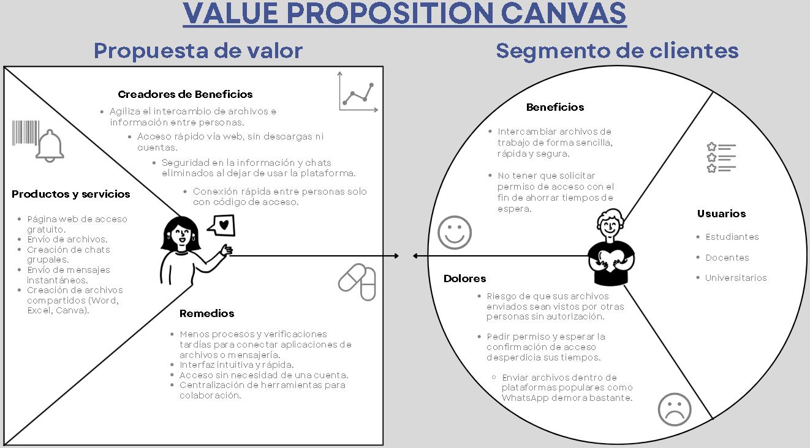

Funcionamiento propuesto:

El funcionamiento de nuestra plataforma comienza cuando un usuario ingresa a la página web y crea una sala privada. Al hacerlo, se genera un código de 6 dígitos que podrá compartir con las personas con las que desea intercambiar información.
Los demás usuarios podrán ingresar utilizando dicho código y acceder al chat de la sala, donde podrán compartir mensajes y archivos. Finalmente, cuando termine la sesión, se propone eliminar las conversaciones y los archivos compartidos para mantener la privacidad de los usuarios.

4.1. Flujograma To-Be: Mapa de proceso
Pendiente

4.2. Prototipos
Pendiente

Tecnologías y viabilidad:

5.1. Tecnologías propuestas

Para el desarrollo de nuestra plataforma web se proponen las siguientes tecnologías:
- React: se utilizará para desarrollar la interfaz de usuario, permitiendo crear las pantallas de acceso, creación de salas y chat.
- Python: se utilizará para desarrollar la parte del servidor, encargándose de gestionar las salas, generar los códigos de acceso y procesar el intercambio de información.

5.2. Recursos necesarios

Para desarrollar y mantener la plataforma se necesitarán los siguientes recursos:

- Computadoras para el desarrollo del proyecto.
- Conexión a internet.
- Herramientas de programación.
- Servidor para alojar la plataforma.
- Base de datos para gestionar la información de las salas.
- Servicio de almacenamiento para los archivos compartidos.

5.3. Costos estimados

Para poner en funcionamiento la plataforma se deberán considerar los siguientes gastos:

- Dominio: necesario para que los usuarios puedan ingresar a la página web.
- Hosting o servidor: permitirá mantener la plataforma disponible en internet.
- Almacenamiento: se necesitará espacio para guardar temporalmente los archivos compartidos.
- Mantenimiento: permitirá realizar actualizaciones y solucionar posibles errores.
- Publicidad: ayudará a dar a conocer la plataforma y atraer usuarios.

Para una primera versión de prueba se podrían utilizar algunos servicios gratuitos. Sin embargo, conforme aumente la cantidad de usuarios y archivos compartidos, podrían ser necesarios planes de pago.

5.4. Costos estimados

Durante el desarrollo y funcionamiento de la plataforma se deben considerar los siguientes riesgos:

- Seguridad: existe el riesgo de que personas no autorizadas intenten ingresar a las salas o acceder a los archivos.
- Almacenamiento: el envío de archivos pesados podría ocupar demasiado espacio en el servidor.
- Disponibilidad: podrían presentarse interrupciones que impidan utilizar la plataforma.
- Privacidad: se debe garantizar que los archivos y conversaciones sean eliminados correctamente al finalizar la sesión.

5.5. Criterios de viabilidad

Para evaluar la viabilidad de nuestra propuesta, desarrollamos un análisis basado en diferentes criterios que nos permiten identificar si la plataforma puede llevarse a cabo, considerando los recursos necesarios, los aspectos técnicos, económicos y otros factores relacionados con su desarrollo y funcionamiento.

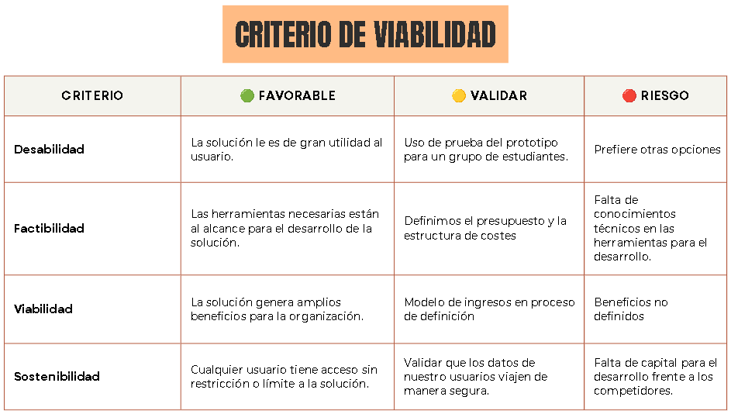

Hipótesis y próximos pasos:

6.1. Hipótesis de valor

Creemos que los estudiantes y equipos de trabajo necesitan una forma más sencilla, rápida y segura de intercambiar archivos. Por ello, consideramos que una plataforma web con salas privadas y acceso mediante códigos de 6 dígitos facilitará la comunicación y el intercambio de información, evitando procesos complicados y la necesidad de registrarse.

Plan de validación

Para evaluar si nuestra propuesta responde a las necesidades de los usuarios, consideraremos como indicador principal el nivel de aceptación del diseño de la plataforma. Para ello, recogeremos las opiniones de estudiantes y equipos de trabajo, identificando si consideran útil la propuesta y si las funcionalidades planteadas facilitarían el intercambio de archivos.

Plan de validación

Como primera etapa, presentaremos el diseño de nuestra plataforma a estudiantes y personas que formen parte de equipos de trabajo. Recogeremos sus opiniones mediante preguntas y comentarios sobre la facilidad de uso, el acceso mediante códigos de 6 dígitos y las funcionalidades propuestas.

Con los resultados obtenidos podremos identificar posibles mejoras y determinar si nuestra propuesta responde a las necesidades de los usuarios antes de iniciar su desarrollo.

